Uranium 2017

Besoin en uranium
La demande en uranium a commencé à flancher peu après l’accident survenu en mars 2011, au cours d’un raz-de-marée océanique (tsunami), à la centrale japonaise de Fukushima Daï-ichi. Cette situation a eu pour conséquence un effondrement des prix et six années difficiles pour les producteurs miniers qui on dû réduire leur production et fermer des mines.

En 2017, avec 449 réacteurs nucléaires raccordés aux réseaux électriques, les besoins mondiaux des 32 pays consommateurs sont de 67 867 tonnes d’uranium (tU), la majeure partie de ces besoins provenant de 3 régions : Europe, Amérique du Nord et Asie de l’Est.

La consommation de 2017 en uranium des 11 pays de tête représente 86 % des besoins mondiaux, les Etats-Unis (26% de la demande), la France (14%), Russie (11%), Chine (11%), Corée-du-Sud (7%), Japon (4%) et Ukraine (3%) devançant les autres.

En 2016, la consommation d’uranium du Japon avait été faible (680 tU), alors que ce pays était précédemment le 3ème plus gros consommateur mondial. Tous les réacteurs japonais avaient été mis à l’arrêt en 2014 pour des évaluations de sûreté nucléaire et certains d’entre eux ont redémarré progressivement entre 2015 et 2017.

Prix de l’uranium
En début d’année 2016 les prix ponctuels (spot) mondiaux de l’uranium étaient à 34.70 dollars par livre d’oxyde (US$/lbU3O8). En fin d’année, les prix spot étaient à 20.25 $US, correspondant à une baisse de 41.6% sur l’année 2016. En 2017, les prix spot ont continué à chuter de 24.50 $ en janvier à 22.75 $ en mai.

Parallèlement, les indicateurs de contrats multiannuels à long terme (LT) ont chuté de 44.00 $US/lbU3O8 en janvier 2016 à 30.00 $US en décembre, soit une baisse de 31.8% sur l’année. En 2017, les prix à long terme sont en revanche repartis à la hausse avec 32.50 $ en janvier et 39.00 $ en avril, ce qui traduit une orientation des marchés vers une remontée de la part de la production d’électricité nucléaire.

Evolution des prix spot et à long-terme (LT) au cours de l’année 2016 ($US/lb U3O8)

Ressources en uranium
La suffisance des ressources en uranium a été confirmée dans le rapport publié en décembre 2016 par l’Agence Internationale de l’Energie Atomique (AIEA) de l’ONU et l’OCDE : le total des ressources d’uranium dans la catégorie de coûts d’exploitation minière estimés inférieurs à 50 $US/lbU3O8 s’élève à 5 718 400 tonnes d’uranium métal (tU).

Ces ressources équivalent à 84 ans des besoins mondiaux actuels. Des ressources ont été identifiées dans 37 pays différents et 98% d’entre elles sont concentrés dans 25 pays. Les 4 premiers pays, Australie (29%), Kazakhstan (13%), Canada (9%), et Russie (9%), concentrent à eux seuls plus de 56% des ressources globales, suivis par Niger, Namibie, Afrique du Sud, Brésil, Etats-Unis et Chine.

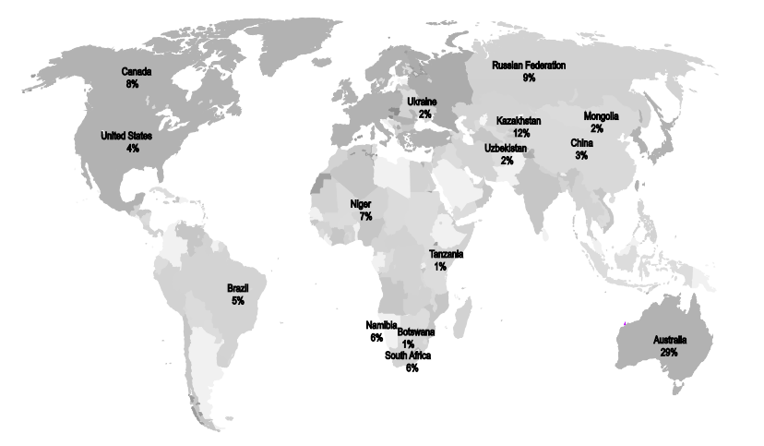

Production d’uranium
La production mondiale de 2016 a été de 62 850 tonnes d’uranium (tU) à partir de 16 pays. Plus des 2/3 de cette production proviennent de 3 pays : Kazakhstan (39%), Canada (22%) et Australie (10%). Les suivants sont le Niger, la Namibie, la Russie, l’Ouzbékistan et la Chine. La diversité géographique et géopolitique de ces pays constitue un gage de sécurité d’approvisionnement pour les pays consommateurs.

Cette production correspond à 92% de la consommation actuelle. Les exploitations sont conduites pour moitiés par méthodes minières traditionnelles (en carrière ou souterrain) et par lessivage de l’uranium en place dans la roche (ISL).

En 2016, le Kazakhstan a produit à lui seul 24 575 tU, de loin la plus grosse part (39%) de l’uranium extrait de terre dans le monde.

Cependant, moins de la moitié de la production mondiale actuelle est rentable aux prix pratiqués aujourd’hui. Les contrats à long terme, conclus anciennement à des prix plus élevés, approchent de leur terme ; les producteurs devront par conséquent limiter leur production s’ils veulent préserver la valeur de leurs compagnies.

Néanmoins, la situation est en train de s’améliorer du fait de la remise en route progressive des réacteurs japonais. Les fondamentaux du marché demeurent sains, car 57 nouveaux réacteurs sont en cours de construction à travers le monde. La nécessité d’une production électrique de base décarbonée et le besoin de satisfaire une demande en électricité prévue s’accroître de 50% au cours des 20 années à venir, constituent des facteurs favorables.

Principaux acteurs miniers
La production d’uranium est concentrée entre les mains d’un petit nombre de compagnies. Plus de la moitié de la production minière provient de compagnies contrôlées par des Etats.

En 2015, les 11 premiers opérateurs miniers ont concentré à eux seuls la commercialisation de 89% de la production mondiale d’uranium : l’entreprise nationale kazakhe KazAtomProm (21% des ventes) ; la firme industrielle canadienne Cameco (17%) ; le groupe nucléaire français Areva (14%) ; le combinat national russe AtomRedMetZoloto (ARMZ), qui contrôle également la compagnie canadienne Uranium One (13%) ; l’anglo-australien BHP-Billiton (BHP), qui est le plus gros groupe minier mondial, (5%) ; le partenariat chinois CNNC-CGN (4%); le conglomérat minier anglo-australien Rio Tinto (4%); l’entreprise d’Etat d’Ouzbékistan Navoi Mining & Metallurgy Combinat (4%) ; la compagnie indépendante australienne Paladin Energy Ltd (2%).

Quantités d’uranium commercialisées par 9 opérateurs du marché

En raison de la situation déprimée du marché, KazAtomProm a dernièrement annoncé une réduction de 10% de sa production.

De son côté, Cameco qui a affiché une perte de 29 millions de $US et a vu la fin de son contrat d’approvisionnement de l’électricien japonais Tepco, a dû réduire de 6% en 2016 la production de sa grosse mine canadienne de McArthur River. Ajouté à la fermeture de son autre mine canadienne de Rabbit Lake, Cameco a dû supprimer 620 emplois.

Areva a, pour sa part, réduit en 2016 respectivement de 16% et 13% la production de ses exploitations de Somaïr et Cominak au Niger. Au Kazakhstan, Areva a en 2016 réduit de 13% la production de son partenariat Katco.

Principales mines d’uranium
Les 2/3 des livraisons mondiales sont fournies par 15 mines. De manière frappante, 12% du total mondial sont produits dans le plus gros centre de production d’uranium au monde, la mine souterraine de McArthur River (Cameco 70% + Areva 30%) et l’usine de concentrés uranifères de Key Lake (Cameco 83% + Areva 17%) au Saskatchewan, Canada.

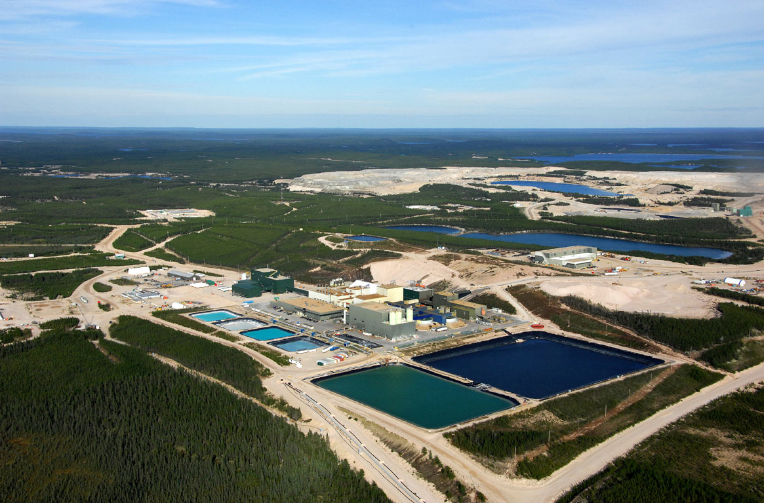
Usine de concentrés uranifères de Key Lake (Cameco 83% + Areva 17%), Saskatchewan, Canada

Loin derrière, les suivants sont la mine souterraine de Cigar Lake, également un partenariat Cameco-Areva au Saskatchewan, Canada; Tortkuduk-Myunkum (Kazakhstan) ; Olympic Dam (Australie-du-Sud) ; Arlit (Niger).

